**Паттерн проектирования** — это часто встречающееся решение определённой проблемы при проектировании архитектуры программ.

В отличие от готовых функций или библиотек, паттерн нельзя просто взять и скопировать в программу. Паттерн представляет собой не какой-то конкретный код, а общую концепцию решения той или иной проблемы, которую нужно будет ещё подстроить под нужды вашей программы.

Паттерны часто путают с алгоритмами, ведь оба понятия описывают типовые решения каких-то известных проблем. Но если алгоритм — это чёткий набор действий, то паттерн — это высокоуровневое описание решения, реализация которого может отличаться в двух разных программах.

Если привести аналогии, то алгоритм — это кулинарный рецепт с чёткими шагами, а паттерн — инженерный чертёж, на котором нарисовано решение, но не конкретные шаги его реализации.

Итак, зачем же знать паттерны?

* **Проверенные решения.** Вы тратите меньше времени, используя готовые решения, вместо повторного изобретения велосипеда. До некоторых решений вы смогли бы додуматься и сами, но многие могут быть для вас открытием.
* **Стандартизация кода.** Вы делаете меньше просчётов при проектировании, используя типовые унифицированные решения, так как все скрытые проблемы в них уже давно найдены.
* **Общий программистский словарь.** Вы произносите название паттерна вместо того, чтобы час объяснять другим программистам, какой крутой дизайн вы придумали и какие классы для этого нужны.

**Классификация паттернов**

Кроме того, паттерны отличаются и предназначением.

* **Порождающие паттерны** беспокоятся о гибком создании объектов без внесения в программу лишних зависимостей. Отвечают за удобное и безопасное создание новых объектов или даже целых семейств объектов.
* **Структурные паттерны** показывают различные способы построения связей между объектами. Отвечают за построение удобных в поддержке иерархий классов.
* **Поведенческие паттерны** заботятся об эффективной коммуникации между объектами. Решают задачи эффективного и безопасного взаимодействия между объектами программы.

Фабричный метод— это порождающий паттерн проектирования, который определяет общий интерфейс для создания объектов в суперклассе, позволяя подклассам изменять тип создаваемых объектов.

**Проблема**

Представьте, что вы создаёте программу управления грузовыми перевозками. Сперва вы рассчитываете перевозить товары только на автомобилях. Поэтому весь ваш код работает с объектами класса Грузовик.

В какой-то момент ваша программа становится настолько известной, что морские перевозчики выстраиваются в очередь и просят добавить поддержку морской логистики в программу.

Отличные новости, правда?! Но как насчёт кода? Большая часть существующего кода жёстко привязана к классам Грузовиков. Чтобы добавить в программу классы морских Судов, понадобится перелопатить всю программу. Более того, если вы потом решите добавить в программу ещё один вид транспорта, то всю эту работу придётся повторить.

В итоге вы получите ужасающий код, наполненный условными операторами, которые выполняют то или иное действие, в зависимости от класса транспорта.

**Решение**

Паттерн Фабричный метод предлагает создавать объекты не напрямую, используя оператор new, а через вызов особого *фабричного* метода. Не пугайтесь, объекты всё равно будут создаваться при помощи new, но делать это будет фабричный метод.

На первый взгляд, это может показаться бессмысленным: мы просто переместили вызов конструктора из одного конца программы в другой. Но теперь вы сможете переопределить фабричный метод в подклассе, чтобы изменить тип создаваемого продукта.

Чтобы эта система заработала, все возвращаемые объекты должны иметь общий интерфейс. Подклассы смогут производить объекты различных классов, следующих одному и тому же интерфейсу.

Например, классы Грузовик и Судно реализуют интерфейс Транспорт с методом доставить. Каждый из этих классов реализует метод по-своему: грузовики везут грузы по земле, а суда — по морю. Фабричный метод в классе ДорожнойЛогистики вернёт объект-грузовик, а класс МорскойЛогистики — объект-судно.

Для клиента фабричного метода нет разницы между этими объектами, так как он будет трактовать их как некий абстрактный Транспорт. Для него будет важно, чтобы объект имел метод доставить, а как конкретно он работает — не важно.

**Структура**

**Пример**

Производство кросс-платформенных элементов GUI.

В этом примере в роли продуктов выступают кнопки, а в роли создателя — диалог.

Разным типам диалогов соответствуют свои собственные типы элементов. Поэтому для каждого типа диалога мы создаём свой подкласс и переопределяем в нём фабричный метод.

Каждый конкретный диалог будет порождать те кнопки, которые к нему подходят. При этом базовый код диалогов не сломается, так как он работает спродуктами только через их общий интерфейс.

buttons/Button.java: Общий интерфейс кнопок

/**

* Общий интерфейс для всех продуктов.

*/

**public** **interface** **Button** {

**void** render();

**void** onClick();

}

buttons/HtmlButton.java: Конкретный класс кнопок

/**

* Реализация HTML кнопок.

*/

**public** **class** **HtmlButton** **implements** Button {

**public** **void** render() {

System.out.println("<button>Test Button</button>");

onClick();

}

**public** **void** onClick() {

System.out.println("Click! Button says - 'Hello World!'");

}

}

buttons/WindowsButton.java: Ещё один класс кнопок

**import** javax.swing.*;

**import** java.awt.*;

**import** java.awt.event.ActionEvent;

**import** java.awt.event.ActionListener;

/**

* Реализация нативных кнопок операционной системы.

*/

**public** **class** **WindowsButton** **implements** Button {

JPanel panel = **new** JPanel();

JFrame frame = **new** JFrame();

JButton button;

**public** **void** render() {

frame.setDefaultCloseOperation(JFrame.EXIT_ON_CLOSE);

JLabel label = **new** JLabel("Hello World!");

label.setOpaque(**true**);

label.setBackground(**new** Color(235, 233, 126));

label.setFont(**new** Font("Dialog", Font.BOLD, 44));

label.setHorizontalAlignment(SwingConstants.CENTER);

panel.setLayout(**new** FlowLayout(FlowLayout.CENTER));

frame.getContentPane().add(panel);

panel.add(label);

onClick();

panel.add(button);

frame.setSize(320, 200);

frame.setVisible(**true**);

onClick();

}

**public** **void** onClick() {

button = **new** JButton("Exit");

button.addActionListener(**new** ActionListener() {

**public** **void** actionPerformed(ActionEvent e) {

frame.setVisible(**false**);

System.exit(0);

}

});

}

}

factory/Dialog.java: Базовый диалог

/**

* Базовый класс фабрики. Заметьте, что "фабрика" – это всего лишь

* дополнительная роль для класса. Он уже имеет какую-то бизнес-логику, в

* которой требуется создание разнообразных продуктов.

*/

**public** **abstract** **class** **Dialog** {

**public** **void** renderWindow() {

// ... остальной код диалога ...

Button okButton = createButton();

okButton.render();

}

/**

* Подклассы будут переопределять этот метод, чтобы создавать конкретные

* объекты продуктов, разные для каждой фабрики.

*/

**public** **abstract** Button createButton();

}

factory/HtmlDialog.java: Конкретный класс диалогов

/**

* HTML-диалог.

*/

**public** **class** **HtmlDialog** **extends** Dialog {

**@Override**

**public** Button createButton() {

**return** **new** HtmlButton();

}

}

factory/WindowsDialog.java: Ещё один класс диалогов

/**

* Диалог на элементах операционной системы.

*/

**public** **class** **WindowsDialog** **extends** Dialog {

**@Override**

**public** Button createButton() {

**return** **new** WindowsButton();

}

}

Demo.java: Клиентский код

/**

* Демо-класс. Здесь всё сводится воедино.

*/

**public** **class** **Demo** {

**private** **static** Dialog dialog;

**public** **static** **void** main(**String**[] args) {

configure();

runBusinessLogic();

}

/**

* Приложение создаёт определённую фабрику в зависимости от конфигурации или

* окружения.

*/

**static** **void** configure() {

**if** (System.getProperty("os.name").equals("Windows 10")) {

dialog = **new** WindowsDialog();

} **else** {

dialog = **new** HtmlDialog();

}

}

/**

* Весь остальной клиентский код работает с фабрикой и продуктами только

* через общий интерфейс, поэтому для него неважно какая фабрика была

* создана.

*/

**static** **void** runBusinessLogic() {

dialog.renderWindow();

}

}

Одиночка— это порождающий паттерн проектирования, который гарантирует, что у класса есть только один экземпляр, и предоставляет к нему глобальную точку доступа.

**Проблема**

Одиночка решает сразу две проблемы, нарушая *принцип единственной ответственности* класса.

1. Гарантирует наличие единственного экземпляра класса. Чаще всего это полезно для доступа к какому-то общему ресурсу, например базе данных.

Представьте, что вы создали объект, а через некоторое время пробуете создать ещё один. В этом случае хотелось бы получить старый объект, вместо создания нового.

Такое поведение невозможно реализовать с помощью обычного конструктора, так как конструктор класса всегда возвращает новый объект.

1. Предоставляет глобальную точку доступа. Это не просто глобальная переменная, через которую можно достучаться к определённому объекту. Глобальные переменные не защищены от записи, поэтому любой код может подменять их значения без вашего ведома.

Но есть и другой нюанс. Неплохо бы хранить в одном месте и код, который решает проблему №1, а также иметь к нему простой и доступный интерфейс.

**Решение**

Все реализации одиночки сводятся к тому, чтобы скрыть конструктор по умолчанию и создать публичный статический метод, который и будет контролировать жизненный цикл объекта-одиночки.

Если у вас есть доступ к классу одиночки, значит, будет доступ и к этому статическому методу. Из какой точки кода вы бы его ни вызвали, он всегда будет отдавать один и тот же объект.

**Структура**

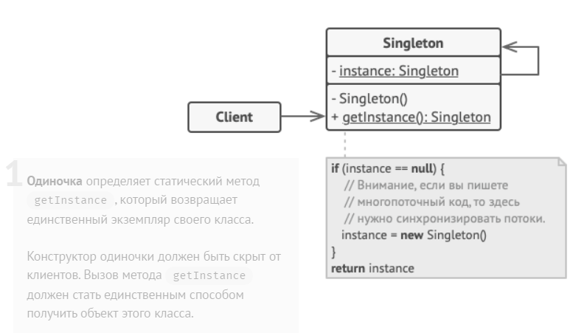

**Пример**

Singleton.java: Одиночка

**public** **final** **class** **Singleton** {

**private** **static** Singleton instance;

**public** **String** value;

**private** Singleton(**String** value) {

// Этот код эмулирует медленную инициализацию.

**try** {

Thread.sleep(1000);

} **catch** (InterruptedException ex) {

ex.printStackTrace();

}

**this**.value = value;

}

**public** **static** Singleton getInstance(**String** value) {

**if** (instance == **null**) {

instance = **new** Singleton(value);

}

**return** instance;

}

}

DemoSingleThread.java: Клиентский код

**public** **class** **DemoSingleThread** {

**public** **static** **void** main(**String**[] args) {

System.out.println("If you see the same value, then singleton was reused (yay!)" + "\n" +

"If you see different values, then 2 singletons were created (booo!!)" + "\n\n" +

"RESULT:" + "\n");

Singleton singleton = Singleton.getInstance("FOO");

Singleton anotherSingleton = Singleton.getInstance("BAR");

System.out.println(singleton.value);

System.out.println(anotherSingleton.value);

}

}

Абстрактная фабрика— это порождающий паттерн проектирования, который позволяет создавать семейства связанных объектов, не привязываясь к конкретным классам создаваемых объектов.

**Проблема**

Представьте, что вы пишете симулятор мебельного магазина. Ваш код содержит:

1. Семейство зависимых продуктов. Скажем, Кресло + Диван + Столик.
2. Несколько вариаций этого семейства. Например, продукты Кресло, Диван и Столик представлены в трёх разных стилях: Ар-деко, Викторианском и Модерне.

Вам нужен такой способ создавать объекты продуктов, чтобы они сочетались с другими продуктами того же семейства. Это важно, так как клиенты расстраиваются, если получают несочетающуюся мебель.

Кроме того, вы не хотите вносить изменения в существующий код при добавлении новых продуктов или семейcтв в программу. Поставщики часто обновляют свои каталоги, и вы бы не хотели менять уже написанный код каждый раз при получении новых моделей мебели.

**Решение**

Для начала паттерн Абстрактная фабрика предлагает выделить общие интерфейсы для отдельных продуктов, составляющих семейства. Так, все вариации кресел получат общий интерфейс Кресло, все диваны реализуют интерфейс Диван и так далее.

Далее вы создаёте *абстрактную фабрику* — общий интерфейс, который содержит методы создания всех продуктов семейства (например, создатьКресло, создатьДиван и создатьСтолик). Эти операции должны возвращать **абстрактные** типы продуктов, представленные интерфейсами, которые мы выделили ранее — Кресла, Диваны и Столики.

Как насчёт вариаций продуктов? Для каждой вариации семейства продуктов мы должны создать свою собственную фабрику, реализовав абстрактный интерфейс. Фабрики создают продукты одной вариации. Например, ФабрикаМодерн будет возвращать только КреслаМодерн,ДиваныМодерн и СтоликиМодерн.

Клиентский код должен работать как с фабриками, так и с продуктами только через их общие интерфейсы. Это позволит подавать в ваши классы любой тип фабрики и производить любые продукты, ничего не ломая.

Например, клиентский код просит фабрику сделать стул. Он не знает, какого типа была эта фабрика. Он не знает, получит викторианский или модерновый стул. Для него важно, чтобы на стуле можно было сидеть и чтобы этот стул отлично смотрелся с диваном той же фабрики.

Осталось прояснить последний момент: кто создаёт объекты конкретных фабрик, если клиентский код работает только с интерфейсами фабрик? Обычно программа создаёт конкретный объект фабрики при запуске, причём тип фабрики выбирается, исходя из параметров окружения или конфигурации.

**Структура**

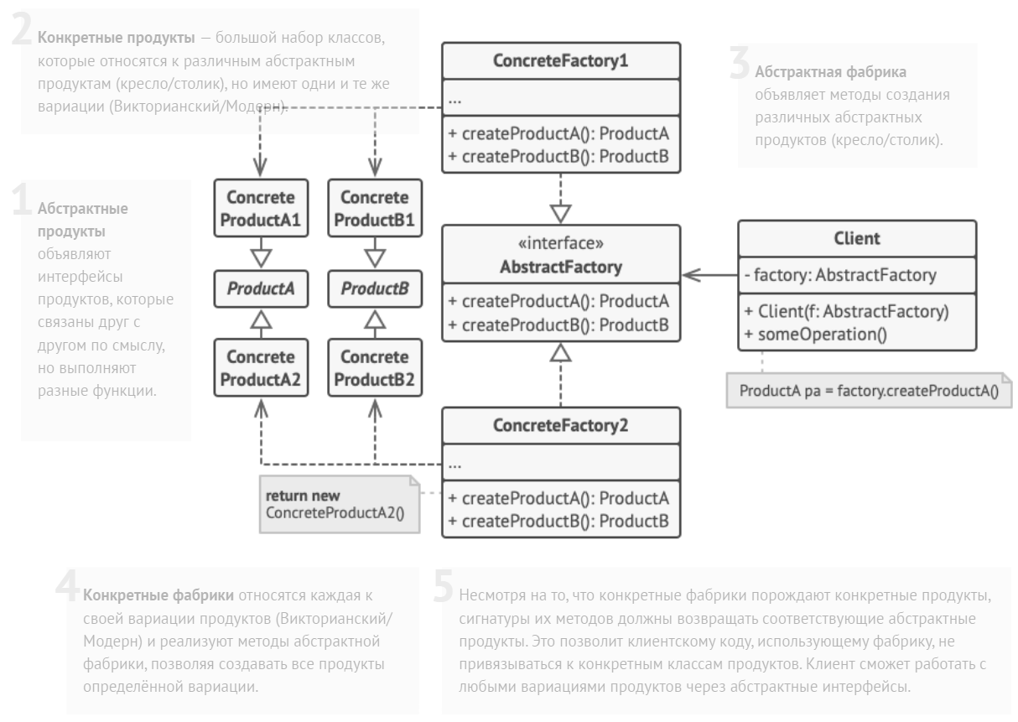

**Пример**

Производство семейств кросс-платформенных элементов GUI

В этом примере в роли двух семейств продуктов выступают кнопки и чекбоксы. Оба семейства продуктов имеют одинаковые вариации: для работы под MacOS и Windows.

Абстрактная фабрика задаёт интерфейс создания продуктов всех семейств. Конкретные фабрики создают различные продукты одной вариации (MacOS или Windows).

Клиенты фабрики работают как с фабрикой, так и с продуктами только через абстрактные интерфейсы. Благодаря этому, один и тот же клиентский код может работать с различными фабриками и продуктами.

buttons/Button.java

/**

* Паттерн предполагает, что у вас есть несколько семейств продуктов,

* находящихся в отдельных иерархиях классов (Button/Checkbox). Продукты одного

* семейства должны иметь общий интерфейс.

*

* Это — общий интерфейс для семейства продуктов кнопок.

*/

**public** **interface** **Button** {

**void** paint();

}

buttons/MacOSButton.java

/**

* Все семейства продуктов имеют одни и те же вариации (MacOS/Windows).

*

* Это вариант кнопки под MacOS.

*/

**public** **class** **MacOSButton** **implements** Button {

**@Override**

**public** **void** paint() {

System.out.println("You have created MacOSButton.");

}

}

buttons/WindowsButton.java

/**

* Все семейства продуктов имеют одни и те же вариации (MacOS/Windows).

*

* Это вариант кнопки под Windows.

*/

**public** **class** **WindowsButton** **implements** Button {

**@Override**

**public** **void** paint() {

System.out.println("You have created WindowsButton.");

}

}

checkboxes/Checkbox.java

/**

* Чекбоксы — это второе семейство продуктов. Оно имеет те же вариации, что и

* кнопки.

*/

**public** **interface** **Checkbox** {

**void** paint();

}

checkboxes/MacOSCheckbox.java

/**

* Все семейства продуктов имеют одинаковые вариации (MacOS/Windows).

*

* Вариация чекбокса под MacOS.

*/

**public** **class** **MacOSCheckbox** **implements** Checkbox {

**@Override**

**public** **void** paint() {

System.out.println("You have created MacOSCheckbox.");

}

}

checkboxes/WindowsCheckbox.java

/**

* Все семейства продуктов имеют одинаковые вариации (MacOS/Windows).

*

* Вариация чекбокса под Windows.

*/

**public** **class** **WindowsCheckbox** **implements** Checkbox {

**@Override**

**public** **void** paint() {

System.out.println("You have created WindowsCheckbox.");

}

}

factories/GUIFactory.java: Абстрактная фабрика

/**

* Абстрактная фабрика знает обо всех (абстрактных) типах продуктов.

*/

**public** **interface** **GUIFactory** {

Button createButton();

Checkbox createCheckbox();

}

factories/MacOSFactory.java: Конкретная фабрика (MacOS)

/**

* Каждая конкретная фабрика знает и создаёт только продукты своей вариации.

*/

**public** **class** **MacOSFactory** **implements** GUIFactory {

**@Override**

**public** Button createButton() {

**return** **new** MacOSButton();

}

**@Override**

**public** Checkbox createCheckbox() {

**return** **new** MacOSCheckbox();

}

}

factories/WindowsFactory.java: Конкретная фабрика (Windows)

/**

* Каждая конкретная фабрика знает и создаёт только продукты своей вариации.

*/

**public** **class** **WindowsFactory** **implements** GUIFactory {

**@Override**

**public** Button createButton() {

**return** **new** WindowsButton();

}

**@Override**

**public** Checkbox createCheckbox() {

**return** **new** WindowsCheckbox();

}

}

app/Application.java: Клиентский код

/**

* Код, использующий фабрику, не волнует с какой конкретно фабрикой он работает.

* Все получатели продуктов работают с продуктами через абстрактный интерфейс.

*/

**public** **class** **Application** {

**private** Button button;

**private** Checkbox checkbox;

**public** Application(GUIFactory factory) {

button = factory.createButton();

checkbox = factory.createCheckbox();

}

**public** **void** paint() {

button.paint();

checkbox.paint();

}

}

Demo.java: Конфигуратор приложения

/**

* Демо-класс. Здесь всё сводится воедино.

*/

**public** **class** **Demo** {

/**

* Приложение выбирает тип и создаёт конкретные фабрики динамически исходя

* из конфигурации или окружения.

*/

**private** **static** Application configureApplication() {

Application app;

GUIFactory factory;

**String** osName = System.getProperty("os.name").toLowerCase();

**if** (osName.contains("mac")) {

factory = **new** MacOSFactory();

app = **new** Application(factory);

} **else** {

factory = **new** WindowsFactory();

app = **new** Application(factory);

}

**return** app;

}

**public** **static** **void** main(**String**[] args) {

Application app = configureApplication();

app.paint();

}

}

Адаптер — это структурный паттерн проектирования, который позволяет объектам с несовместимыми интерфейсами работать вместе.

**Проблема**

Представьте, что вы делаете приложение для торговли на бирже. Ваше приложение скачивает биржевые котировки из нескольких источников в XML, а затем рисует красивые графики.

В какой-то момент вы решаете улучшить приложение, применив стороннюю библиотеку аналитики. Но вот беда — библиотека поддерживает только формат данных JSON, несовместимый с вашим приложением.

Вы смогли бы переписать библиотеку, чтобы та поддерживала формат XML. Но, во-первых, это может нарушить работу существующего кода, который уже зависит от библиотеки. А во-вторых, у вас может просто не быть доступа к её исходному коду.

**Решение**

Вы можете создать *адаптер*. Это объект-переводчик, который трансформирует интерфейс или данные одного объекта в такой вид, чтобы он стал понятен другому объекту.

При этом адаптер оборачивает один из объектов, так что другой объект даже не знает о наличии первого. Например, вы можете обернуть объект, работающий в метрах, адаптером, который бы конвертировал данные в футы.

Адаптеры могут не только переводить данные из одного формата в другой, но и помогать объектам с разными интерфейсами работать сообща. Это работает так:

1. Адаптер имеет интерфейс, который совместим с одним из объектов.
2. Поэтому этот объект может свободно вызывать методы адаптера.
3. Адаптер получает эти вызовы и перенаправляет их второму объекту, но уже в том формате и последовательности, которые понятны второму объекту.

Иногда возможно создать даже *двухсторонний адаптер*, который работал бы в обе стороны.

Таким образом, в приложении биржевых котировок вы могли бы создать класс XML_To_JSON_Adapter, который бы оборачивал объект того или иного класса библиотеки аналитики. Ваш код посылал бы адаптеру запросы в формате XML, а адаптер сначала транслировал входящие данные в формат JSON, а затем передавал бы их методам обёрнутого объекта аналитики.

**Структура**

Адаптер объектов. Эта реализация использует агрегацию: объект адаптера «оборачивает», то есть содержит ссылку на служебный объект. Такой подход работает во всех языках программирования.

Адаптер классов. Эта реализация базируется на наследовании: адаптер наследует оба интерфейса одновременно. Такой подход возможен только в языках, поддерживающих множественное наследование, например, C++.

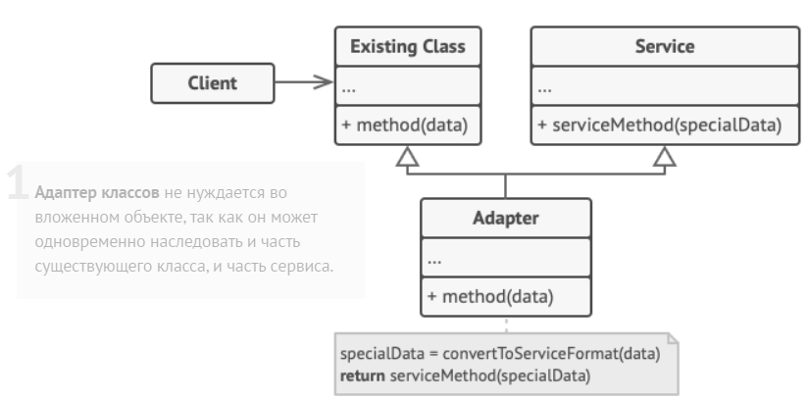

**Пример**

Помещение квадратных колышек в круглые отверстия

Этот простой пример показывает как с помощью паттерна Адаптер можно совмещать несовместимые вещи.

round/RoundHole.java: Круглое отверстие

/**

* КруглоеОтверстие совместимо с КруглымиКолышками.

*/

**public** **class** **RoundHole** {

**private** **double** radius;

**public** RoundHole(**double** radius) {

**this**.radius = radius;

}

**public** **double** getRadius() {

**return** radius;

}

**public** **boolean** fits(RoundPeg peg) {

**boolean** result;

result = (**this**.getRadius() >= peg.getRadius());

**return** result;

}

}

round/RoundPeg.java: Круглый колышек

/**

* КруглыеКолышки совместимы с КруглымиОтверстиями.

*/

**public** **class** **RoundPeg** {

**private** **double** radius;

**public** RoundPeg() {}

**public** RoundPeg(**double** radius) {

**this**.radius = radius;

}

**public** **double** getRadius() {

**return** radius;

}

}

square/SquarePeg.java: Квадратный колышек

/**

* КвадратныеКолышки несовместимы с КруглымиОтверстиями (они остались в проекте

* после бывших разработчиков). Но мы должны как-то интегрировать их в нашу

* систему.

*/

**public** **class** **SquarePeg** {

**private** **double** width;

**public** SquarePeg(**double** width) {

**this**.width = width;

}

**public** **double** getWidth() {

**return** width;

}

**public** **double** getSquare() {

**double** result;

result = Math.pow(**this**.width, 2);

**return** result;

}

}

adapters/SquarePegAdapter.java: Адаптер квадратных колышков к круглым отверстиям

/**

* Адаптер позволяет использовать КвадратныеКолышки и КруглыеОтверстия вместе.

*/

**public** **class** **SquarePegAdapter** **extends** RoundPeg {

**private** SquarePeg peg;

**public** SquarePegAdapter(SquarePeg peg) {

**this**.peg = peg;

}

**@Override**

**public** **double** getRadius() {

**double** result;

// Рассчитываем минимальный радиус, в который пролезет этот колышек.

result = (Math.sqrt(Math.pow((peg.getWidth() / 2), 2) * 2));

**return** result;

}

}

Demo.java: Клиентский код

/**

* Где-то в клиентском коде...

*/

**public** **class** **Demo** {

**public** **static** **void** main(**String**[] args) {

// Круглое к круглому — всё работает.

RoundHole hole = **new** RoundHole(5);

RoundPeg rpeg = **new** RoundPeg(5);

**if** (hole.fits(rpeg)) {

System.out.println("Round peg r5 fits round hole r5.");

}

SquarePeg smallSqPeg = **new** SquarePeg(2);

SquarePeg largeSqPeg = **new** SquarePeg(20);

// hole.fits(smallSqPeg); // Не скомпилируется.

// Адаптер решит проблему.

SquarePegAdapter smallSqPegAdapter = **new** SquarePegAdapter(smallSqPeg);

SquarePegAdapter largeSqPegAdapter = **new** SquarePegAdapter(largeSqPeg);

**if** (hole.fits(smallSqPegAdapter)) {

System.out.println("Square peg w2 fits round hole r5.");

}

**if** (!hole.fits(largeSqPegAdapter)) {

System.out.println("Square peg w20 does not fit into round hole r5.");

}

}

}

Декоратор - это структурный паттерн проектирования, который позволяет динамически добавлять объектам новую функциональность, оборачивая их в полезные «обёртки».

**Проблема**

Вы работаете над библиотекой оповещений, которую можно подключать к разнообразным программам, чтобы получать уведомления о важных событиях.

Основой библиотеки является класс Notifier с методом send, который принимает на вход строку-сообщение и высылает её всем администраторам по электронной почте. Сторонняя программа должна создать и настроить этот объект, указав кому отправлять оповещения, а затем использовать его каждый раз, когда что-то случается.

В какой-то момент стало понятно, что одних email-оповещений пользователям мало. Некоторые из них хотели бы получать извещения о критических проблемах через SMS. Другие хотели бы получать их в виде сообщений Facebook. Корпоративные пользователи хотели бы видеть сообщения в Slack.

Сначала вы добавили каждый из этих типов оповещений в программу, унаследовав их от базового класса Notifier. Теперь пользователь выбирал один из типов оповещений, который и использовался в дальнейшем.

Но затем кто-то резонно спросил, почему нельзя выбрать несколько типов оповещений сразу? Ведь если вдруг в вашем доме начался пожар, вы бы хотели получить оповещения по всем каналам, не так ли?

Вы попытались реализовать все возможные комбинации подклассов оповещений. Но после того как вы добавили первый десяток классов, стало ясно, что такой подход невероятно раздувает код программы.

Итак, нужен какой-то другой способ комбинирования поведения объектов, который не приводит к взрыву количества подклассов.

**Решение**

Наследование — это первое, что приходит в голову многим программистам, когда нужно расширить какое-то существующее поведение. Но механизм наследования имеет несколько досадных проблем.

* Он **статичен**. Вы не можете изменить поведение существующего объекта. Для этого вам надо создать новый объект, выбрав другой подкласс.
* Он **не разрешает наследовать поведение нескольких классов одновременно**. Из-за этого вам приходится создавать множество подклассов-комбинаций для получения совмещённого поведения.

Одним из способов обойти эти проблемы является замена наследования *агрегацией* либо *композицией*. Это когда один объект *содержит* ссылку на другой и делегирует ему работу, вместо того чтобы самому *наследовать* его поведение. Как раз на этом принципе построен паттерн Декоратор.

Декоратор имеет альтернативное название — *обёртка*. Оно более точно описывает суть паттерна: вы помещаете целевой объект в другой объект-обёртку, который запускает базовое поведение объекта, а затем добавляет к результату что-то своё.

Оба объекта имеют общий интерфейс, поэтому для пользователя нет никакой разницы, с каким объектом работать — чистым или обёрнутым. Вы можете использовать несколько разных обёрток одновременно — результат будет иметь объединённое поведение всех обёрток сразу.

В примере с оповещениями мы оставим в базовом классе простую отправку по электронной почте, а расширенные способы отправки сделаем декораторами.

Сторонняя программа, выступающая клиентом, во время первичной настройки будет заворачивать объект оповещений в те обёртки, которые соответствуют желаемому способу оповещения.

Последняя обёртка в списке и будет тем объектом, с которым клиент будет работать в остальное время. Для остального клиентского кода, по сути, ничего не изменится, ведь все обёртки имеют точно такой же интерфейс, что и базовый класс оповещений.

Таким же образом можно изменять не только способ доставки оповещений, но и форматирование, список адресатов и так далее. К тому же клиент может «дообернуть» объект любыми другими обёртками, когда ему захочется.

**Структура**

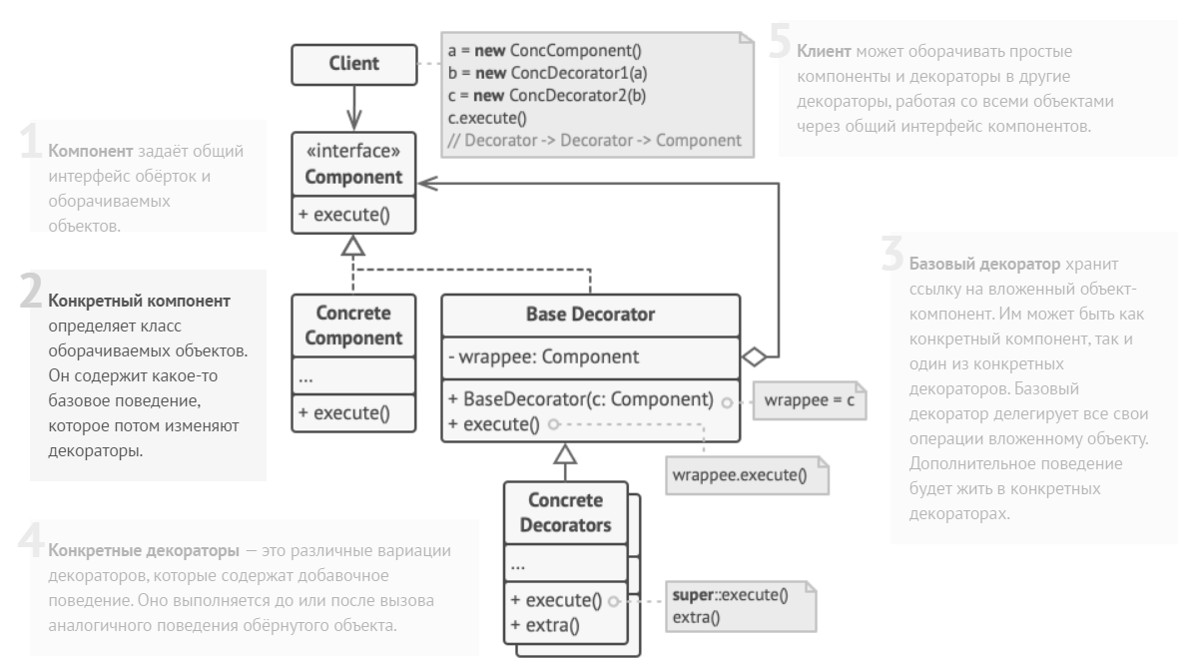

**Пример**

Шифрование и сжатие данных

Пример показывает, как можно добавить новую функциональность объекту, не меняя его класса.

Сначала класс бизнес-логики мог считывать и записывать только чистые данные напрямую из/в файлы. Применив паттерн Декоратор, мы создали небольшие классы-обёртки, которые добавляют новые поведения до или после основной работы вложенного объекта бизнес-логики.

Первая обёртка шифрует и расшифрует данные, а вторая — сжимает и распакует их.

Мы можем использовать обёртки как отдельно друг от друга, так и все вместе, обернув один декоратор другим.

decorators/DataSource.java: Интерфейс, задающий базовые операции чтения и записи данных

**public** **interface** **DataSource** {

**void** writeData(**String** data);

**String** readData();

}

decorators/FileDataSource.java: Класс, реализующий прямое чтение и запись данных

**import** java.io.*;

**public** **class** **FileDataSource** **implements** DataSource {

**private** **String** name;

**public** FileDataSource(**String** name) {

**this**.name = name;

}

**@Override**

**public** **void** writeData(**String** data) {

File file = **new** File(name);

**try** (OutputStream fos = **new** FileOutputStream(file)) {

fos.write(data.getBytes(), 0, data.length());

} **catch** (IOException ex) {

System.out.println(ex.getMessage());

}

}

**@Override**

**public** **String** readData() {

**char**[] buffer = **null**;

File file = **new** File(name);

**try** (FileReader reader = **new** FileReader(file)) {

buffer = **new** **char**[(**int**) file.length()];

reader.read(buffer);

} **catch** (IOException ex) {

System.out.println(ex.getMessage());

}

**return** **new** **String**(buffer);

}

}

decorators/DataSourceDecorator.java: Базовый декоратор

**public** **class** **DataSourceDecorator** **implements** DataSource {

**private** DataSource wrappee;

DataSourceDecorator(DataSource source) {

**this**.wrappee = source;

}

**@Override**

**public** **void** writeData(**String** data) {

wrappee.writeData(data);

}

**@Override**

**public** **String** readData() {

**return** wrappee.readData();

}

}

decorators/EncryptionDecorator.java: Декоратор шифрования

**import** java.util.Base64;

**public** **class** **EncryptionDecorator** **extends** DataSourceDecorator {

**public** EncryptionDecorator(DataSource source) {

**super**(source);

}

**@Override**

**public** **void** writeData(**String** data) {

**super**.writeData(encode(data));

}

**@Override**

**public** **String** readData() {

**return** decode(**super**.readData());

}

**private** **String** encode(**String** data) {

**byte**[] result = data.getBytes();

**for** (**int** i = 0; i < result.length; i++) {

result[i] += (**byte**) 1;

}

**return** Base64.getEncoder().encodeToString(result);

}

**private** **String** decode(**String** data) {

**byte**[] result = Base64.getDecoder().decode(data);

**for** (**int** i = 0; i < result.length; i++) {

result[i] -= (**byte**) 1;

}

**return** **new** **String**(result);

}

}

decorators/CompressionDecorator.java: Декоратор сжатия

**import** java.io.ByteArrayInputStream;

**import** java.io.ByteArrayOutputStream;

**import** java.io.IOException;

**import** java.io.InputStream;

**import** java.util.Base64;

**import** java.util.zip.Deflater;

**import** java.util.zip.DeflaterOutputStream;

**import** java.util.zip.InflaterInputStream;

**public** **class** **CompressionDecorator** **extends** DataSourceDecorator {

**private** **int** compLevel = 6;

**public** CompressionDecorator(DataSource source) {

**super**(source);

}

**public** **int** getCompressionLevel() {

**return** compLevel;

}

**public** **void** setCompressionLevel(**int** value) {

compLevel = value;

}

**@Override**

**public** **void** writeData(**String** data) {

**super**.writeData(compress(data));

}

**@Override**

**public** **String** readData() {

**return** decompress(**super**.readData());

}

**private** **String** compress(**String** stringData) {

**byte**[] data = stringData.getBytes();

**try** {

ByteArrayOutputStream bout = **new** ByteArrayOutputStream(512);

DeflaterOutputStream dos = **new** DeflaterOutputStream(bout, **new** Deflater(compLevel));

dos.write(data);

dos.close();

bout.close();

**return** Base64.getEncoder().encodeToString(bout.toByteArray());

} **catch** (IOException ex) {

**return** **null**;

}

}

**private** **String** decompress(**String** stringData) {

**byte**[] data = Base64.getDecoder().decode(stringData);

**try** {

InputStream in = **new** ByteArrayInputStream(data);

InflaterInputStream iin = **new** InflaterInputStream(in);

ByteArrayOutputStream bout = **new** ByteArrayOutputStream(512);

**int** b;

**while** ((b = iin.read()) != -1) {

bout.write(b);

}

in.close();

iin.close();

bout.close();

**return** **new** **String**(bout.toByteArray());

} **catch** (IOException ex) {

**return** **null**;

}

}

}

Demo.java: Клиентский код

**public** **class** **Demo** {

**public** **static** **void** main(**String**[] args) {

**String** salaryRecords = "Name,Salary\nJohn Smith,100000\nSteven Jobs,912000";

DataSourceDecorator encoded = **new** CompressionDecorator(

**new** EncryptionDecorator(

**new** FileDataSource("out/OutputDemo.txt")));

encoded.writeData(salaryRecords);

DataSource plain = **new** FileDataSource("out/OutputDemo.txt");

System.out.println("- Input ----------------");

System.out.println(salaryRecords);

System.out.println("- Encoded --------------");

System.out.println(plain.readData());

System.out.println("- Decoded --------------");

System.out.println(encoded.readData());

}

}

Итератор - это поведенческий паттерн проектирования, который даёт возможность последовательно обходить элементы составных объектов, не раскрывая их внутреннего представления.

**Проблема**

Коллекции — самая распространённая структура данных, которую вы можете встретить в программировании. Это набор объектов, собранный в одну кучу по каким-то критериям.

Большинство коллекций выглядят как обычный список элементов. Но есть и экзотические коллекции, построенные на основе деревьев, графов и других сложных структур данных.

Но как бы ни была структурирована коллекция, пользователь должен иметь возможность последовательно обходить её элементы, чтобы проделывать с ними какие-то действия.

Но каким способом следует перемещаться по сложной структуре данных? Например, сегодня может быть достаточным обход дерева в глубину, но завтра потребуется возможность перемещаться по дереву в ширину. А на следующей неделе и того хуже — понадобится обход коллекции в случайном порядке.

Добавляя всё новые алгоритмы в код коллекции, вы понемногу размываете её основную задачу, которая заключается в эффективном хранении данных. Некоторые алгоритмы могут быть и вовсе слишком «заточены» под определённое приложение и смотреться дико в общем классе коллекции.

**Решение**

Идея паттерна Итератор состоит в том, чтобы вынести поведение обхода коллекции из самой коллекции в отдельный класс.

Объект-итератор будет отслеживать состояние обхода, текущую позицию в коллекции и сколько элементов ещё осталось обойти. Одну и ту же коллекцию смогут одновременно обходить различные итераторы, а сама коллекция не будет даже знать об этом.

К тому же, если вам понадобится добавить новый способ обхода, вы сможете создать отдельный класс итератора, не изменяя существующий код коллекции.

**Структура**

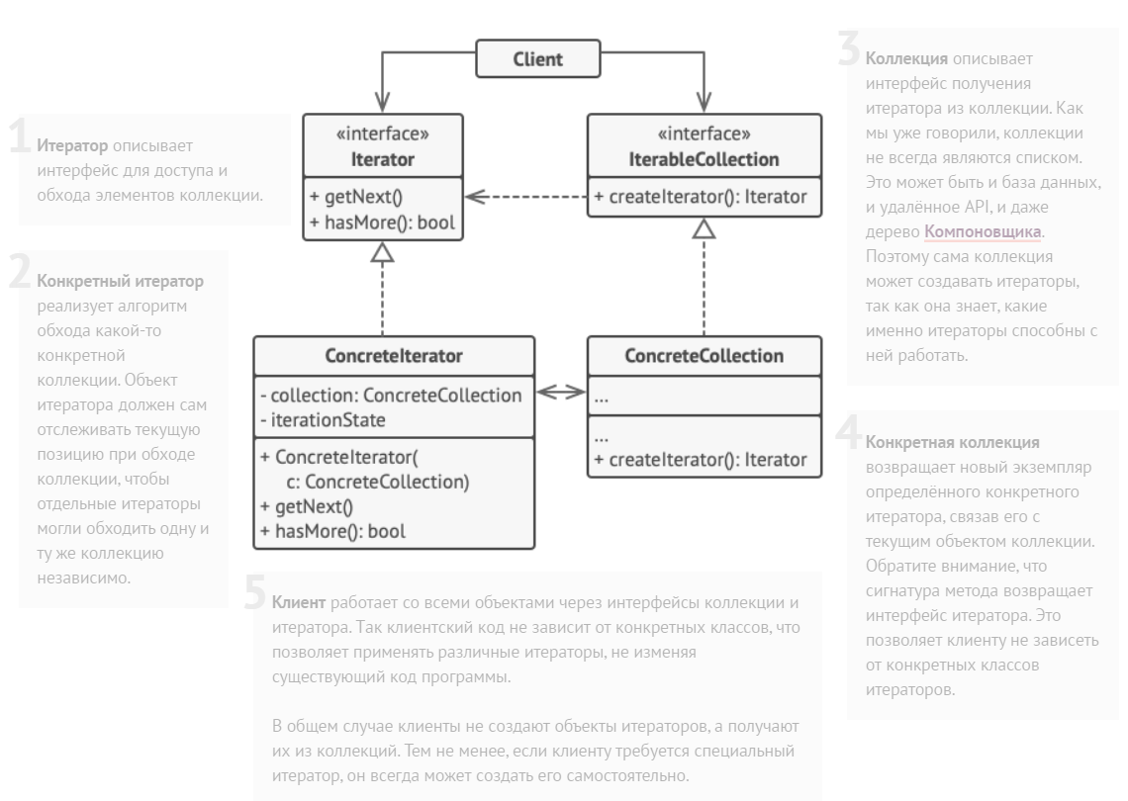

**Пример**

Перебор профилей социальной сети

В этом примере итератор помогает перебирать профили пользователей социальной сети, не раскрывая клиентскому коду подробности коммуникации с самой сетью.

iterators/ProfileIterator.java: Интерфейс итератора

**public** **interface** **ProfileIterator** {

**boolean** hasNext();

Profile getNext();

**void** reset();

}

iterators/FacebookIterator.java: Итератор пользователей сети Facebook

**import** java.util.ArrayList;

**import** java.util.List;

**public** **class** **FacebookIterator** **implements** ProfileIterator {

**private** Facebook facebook;

**private** **String** type;

**private** **String** email;

**private** **int** currentPosition = 0;

**private** List<**String**> emails = **new** ArrayList<>();

**private** List<Profile> profiles = **new** ArrayList<>();

**public** FacebookIterator(Facebook facebook, **String** type, **String** email) {

**this**.facebook = facebook;

**this**.type = type;

**this**.email = email;

}

**private** **void** lazyLoad() {

**if** (emails.size() == 0) {

List<**String**> profiles = facebook.requestProfileFriendsFromFacebook(**this**.email, **this**.type);

**for** (**String** profile : profiles) {

**this**.emails.add(profile);

**this**.profiles.add(**null**);

}

}

}

**@Override**

**public** **boolean** hasNext() {

lazyLoad();

**return** currentPosition < emails.size();

}

**@Override**

**public** Profile getNext() {

**if** (!hasNext()) {

**return** **null**;

}

**String** friendEmail = emails.get(currentPosition);

Profile friendProfile = profiles.get(currentPosition);

**if** (friendProfile == **null**) {

friendProfile = facebook.requestProfileFromFacebook(friendEmail);

profiles.set(currentPosition, friendProfile);

}

currentPosition++;

**return** friendProfile;

}

**@Override**

**public** **void** reset() {

currentPosition = 0;

}

}

iterators/LinkedInIterator.java: Итератор пользователей сети LinkedIn

**import** java.util.ArrayList;

**import** java.util.List;

**public** **class** **LinkedInIterator** **implements** ProfileIterator {

**private** LinkedIn linkedIn;

**private** **String** type;

**private** **String** email;

**private** **int** currentPosition = 0;

**private** List<**String**> emails = **new** ArrayList<>();

**private** List<Profile> contacts = **new** ArrayList<>();

**public** LinkedInIterator(LinkedIn linkedIn, **String** type, **String** email) {

**this**.linkedIn = linkedIn;

**this**.type = type;

**this**.email = email;

}

**private** **void** lazyLoad() {

**if** (emails.size() == 0) {

List<**String**> profiles = linkedIn.requestRelatedContactsFromLinkedInAPI(**this**.email, **this**.type);

**for** (**String** profile : profiles) {

**this**.emails.add(profile);

**this**.contacts.add(**null**);

}

}

}

**@Override**

**public** **boolean** hasNext() {

lazyLoad();

**return** currentPosition < emails.size();

}

**@Override**

**public** Profile getNext() {

**if** (!hasNext()) {

**return** **null**;

}

**String** friendEmail = emails.get(currentPosition);

Profile friendContact = contacts.get(currentPosition);

**if** (friendContact == **null**) {

friendContact = linkedIn.requestContactInfoFromLinkedInAPI(friendEmail);

contacts.set(currentPosition, friendContact);

}

currentPosition++;

**return** friendContact;

}

**@Override**

**public** **void** reset() {

currentPosition = 0;

}

}

social_networks/SocialNetwork.java: Интерфейс социальной сети

**public** **interface** **SocialNetwork** {

ProfileIterator createFriendsIterator(**String** profileEmail);

ProfileIterator createCoworkersIterator(**String** profileEmail);

}

social_networks/Facebook.java: Facebook

**import** java.util.ArrayList;

**import** java.util.List;

**public** **class** **Facebook** **implements** SocialNetwork {

**private** List<Profile> profiles;

**public** Facebook(List<Profile> cache) {

**if** (cache != **null**) {

**this**.profiles = cache;

} **else** {

**this**.profiles = **new** ArrayList<>();

}

}

**public** Profile requestProfileFromFacebook(**String** profileEmail) {

// Здесь бы был POST запрос к одному из адресов API Facebook. Но вместо

// этого мы эмулируем долгое сетевое соединение, прямо как в реальной

// жизни...

simulateNetworkLatency();

System.out.println("Facebook: Loading profile '" + profileEmail + "' over the network...");

// ...и возвращаем тестовые данные.

**return** findProfile(profileEmail);

}

**public** List<**String**> requestProfileFriendsFromFacebook(**String** profileEmail, **String** contactType) {

// Здесь бы был POST запрос к одному из адресов API Facebook. Но вместо

// этого мы эмулируем долгое сетевое соединение, прямо как в реальной

// жизни...

simulateNetworkLatency();

System.out.println("Facebook: Loading '" + contactType + "' list of '" + profileEmail + "' over the network...");

// ...и возвращаем тестовые данные.

Profile profile = findProfile(profileEmail);

**if** (profile != **null**) {

**return** profile.getContacts(contactType);

}

**return** **null**;

}

**private** Profile findProfile(**String** profileEmail) {

**for** (Profile profile : profiles) {

**if** (profile.getEmail().equals(profileEmail)) {

**return** profile;

}

}

**return** **null**;

}

**private** **void** simulateNetworkLatency() {

**try** {

Thread.sleep(2500);

} **catch** (InterruptedException ex) {

ex.printStackTrace();

}

}

**@Override**

**public** ProfileIterator createFriendsIterator(**String** profileEmail) {

**return** **new** FacebookIterator(**this**, "friends", profileEmail);

}

**@Override**

**public** ProfileIterator createCoworkersIterator(**String** profileEmail) {

**return** **new** FacebookIterator(**this**, "coworkers", profileEmail);

}

}

social_networks/LinkedIn.java: LinkedIn

**import** java.util.ArrayList;

**import** java.util.List;

**public** **class** **LinkedIn** **implements** SocialNetwork {

**private** List<Profile> contacts;

**public** LinkedIn(List<Profile> cache) {

**if** (cache != **null**) {

**this**.contacts = cache;

} **else** {

**this**.contacts = **new** ArrayList<>();

}

}

**public** Profile requestContactInfoFromLinkedInAPI(**String** profileEmail) {

// Здесь бы был POST запрос к одному из адресов API LinkedIn. Но вместо

// этого мы эмулируем долгое сетевое соединение, прямо как в реальной

// жизни...

simulateNetworkLatency();

System.out.println("LinkedIn: Loading profile '" + profileEmail + "' over the network...");

// ...и возвращаем тестовые данные.

**return** findContact(profileEmail);

}

**public** List<**String**> requestRelatedContactsFromLinkedInAPI(**String** profileEmail, **String** contactType) {

// Здесь бы был POST запрос к одному из адресов API LinkedIn. Но вместо

// этого мы эмулируем долгое сетевое соединение, прямо как в реальной

// жизни...

simulateNetworkLatency();

System.out.println("LinkedIn: Loading '" + contactType + "' list of '" + profileEmail + "' over the network...");

// ...и возвращаем тестовые данные.

Profile profile = findContact(profileEmail);

**if** (profile != **null**) {

**return** profile.getContacts(contactType);

}

**return** **null**;

}

**private** Profile findContact(**String** profileEmail) {

**for** (Profile profile : contacts) {

**if** (profile.getEmail().equals(profileEmail)) {

**return** profile;

}

}

**return** **null**;

}

**private** **void** simulateNetworkLatency() {

**try** {

Thread.sleep(2500);

} **catch** (InterruptedException ex) {

ex.printStackTrace();

}

}

**@Override**

**public** ProfileIterator createFriendsIterator(**String** profileEmail) {

**return** **new** LinkedInIterator(**this**, "friends", profileEmail);

}

**@Override**

**public** ProfileIterator createCoworkersIterator(**String** profileEmail) {

**return** **new** LinkedInIterator(**this**, "coworkers", profileEmail);

}

}

profile/Profile.java: Профиль пользователя

**import** java.util.ArrayList;

**import** java.util.HashMap;

**import** java.util.List;

**import** java.util.Map;

**public** **class** **Profile** {

**private** **String** name;

**private** **String** email;

**private** Map<**String**, List<**String**>> contacts = **new** HashMap<>();

**public** Profile(**String** email, **String** name, **String**... contacts) {

**this**.email = email;

**this**.name = name;

// Parse contact list from a set of "friend:email@gmail.com" pairs.

**for** (**String** contact : contacts) {

**String**[] parts = contact.split(":");

**String** contactType = "friend", contactEmail;

**if** (parts.length == 1) {

contactEmail = parts[0];

}

**else** {

contactType = parts[0];

contactEmail = parts[1];

}

**if** (!**this**.contacts.containsKey(contactType)) {

**this**.contacts.put(contactType, **new** ArrayList<>());

}

**this**.contacts.get(contactType).add(contactEmail);

}

}

**public** **String** getEmail() {

**return** email;

}

**public** **String** getName() {

**return** name;

}

**public** List<**String**> getContacts(**String** contactType) {

**if** (!**this**.contacts.containsKey(contactType)) {

**this**.contacts.put(contactType, **new** ArrayList<>());

}

**return** contacts.get(contactType);

}

}

spammer/SocialSpammer.java: Приложение рассылки сообщений

**public** **class** **SocialSpammer** {

**public** SocialNetwork network;

**public** ProfileIterator iterator;

**public** SocialSpammer(SocialNetwork network) {

**this**.network = network;

}

**public** **void** sendSpamToFriends(**String** profileEmail, **String** message) {

System.out.println("\nIterating over friends...\n");

iterator = network.createFriendsIterator(profileEmail);

**while** (iterator.hasNext()) {

Profile profile = iterator.getNext();

sendMessage(profile.getEmail(), message);

}

}

**public** **void** sendSpamToCoworkers(**String** profileEmail, **String** message) {

System.out.println("\nIterating over coworkers...\n");

iterator = network.createCoworkersIterator(profileEmail);

**while** (iterator.hasNext()) {

Profile profile = iterator.getNext();

sendMessage(profile.getEmail(), message);

}

}

**public** **void** sendMessage(**String** email, **String** message) {

System.out.println("Sent message to: '" + email + "'. Message body: '" + message + "'");

}

}

Demo.java: Клиентский код

**import** java.util.ArrayList;

**import** java.util.List;

**import** java.util.Scanner;

/**

* Демо-класс. Здесь всё сводится воедино.

*/

**public** **class** **Demo** {

**public** **static** Scanner scanner = **new** Scanner(System.in);

**public** **static** **void** main(**String**[] args) {

System.out.println("Please specify social network to target spam tool (default:Facebook):");

System.out.println("1. Facebook");

System.out.println("2. LinkedIn");

**String** choice = scanner.nextLine();

SocialNetwork network;

**if** (choice.equals("2")) {

network = **new** LinkedIn(createTestProfiles());

}

**else** {

network = **new** Facebook(createTestProfiles());

}

SocialSpammer spammer = **new** SocialSpammer(network);

spammer.sendSpamToFriends("anna.smith@bing.com",

"Hey! This is Anna's friend Josh. Can you do me a favor and like this post [link]?");

spammer.sendSpamToCoworkers("anna.smith@bing.com",

"Hey! This is Anna's boss Jason. Anna told me you would be interested in [link].");

}

**public** **static** List<Profile> createTestProfiles() {

List<Profile> data = **new** ArrayList<Profile>();

data.add(**new** Profile("anna.smith@bing.com", "Anna Smith", "friends:mad_max@ya.com", "friends:catwoman@yahoo.com", "coworkers:sam@amazon.com"));

data.add(**new** Profile("mad_max@ya.com", "Maximilian", "friends:anna.smith@bing.com", "coworkers:sam@amazon.com"));

data.add(**new** Profile("bill@microsoft.eu", "Billie", "coworkers:avanger@ukr.net"));

data.add(**new** Profile("avanger@ukr.net", "John Day", "coworkers:bill@microsoft.eu"));

data.add(**new** Profile("sam@amazon.com", "Sam Kitting", "coworkers:anna.smith@bing.com", "coworkers:mad_max@ya.com", "friends:catwoman@yahoo.com"));

data.add(**new** Profile("catwoman@yahoo.com", "Liza", "friends:anna.smith@bing.com", "friends:sam@amazon.com"));

**return** data;

}

}